Logolink horizontální základní

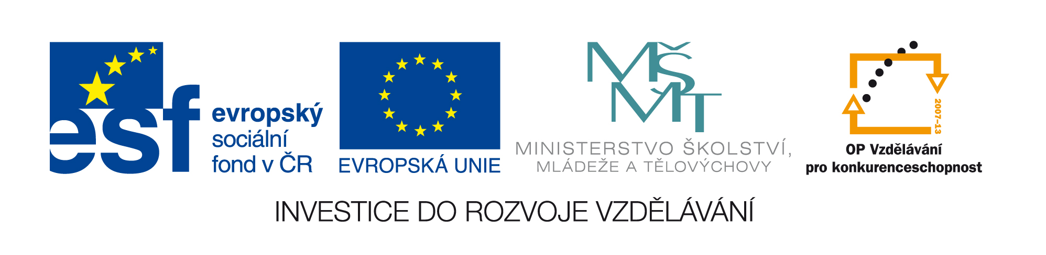

Logolink horizontální zkrácený

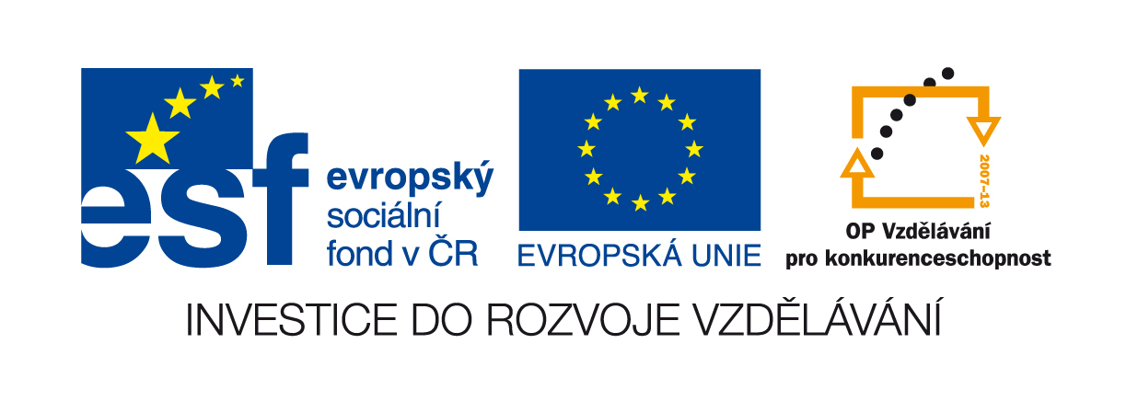

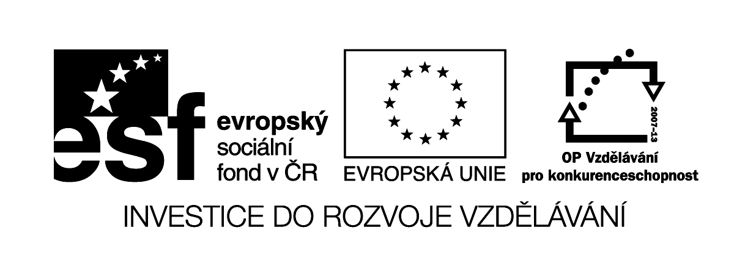

Logolink vertikální základní

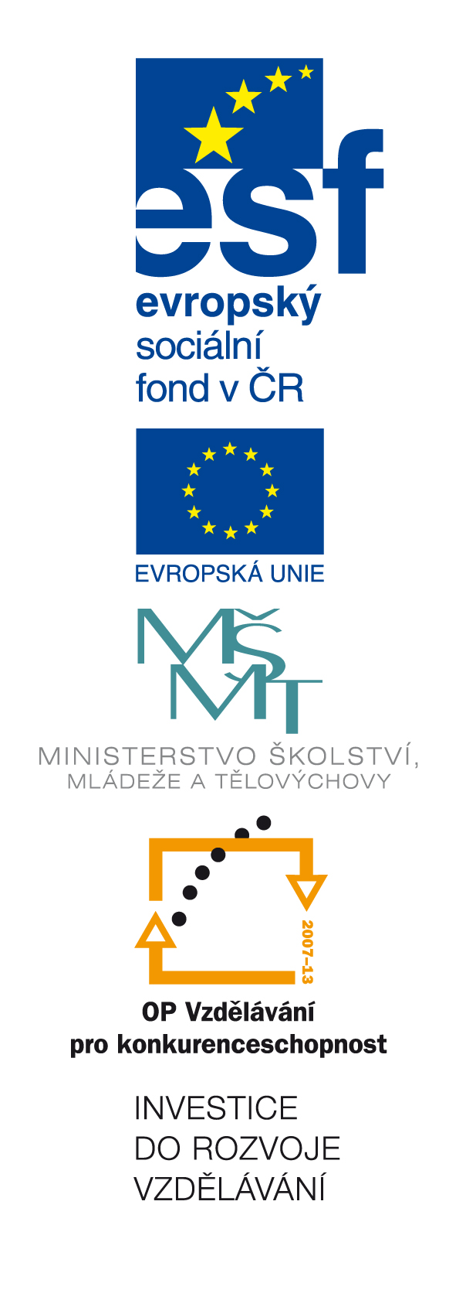
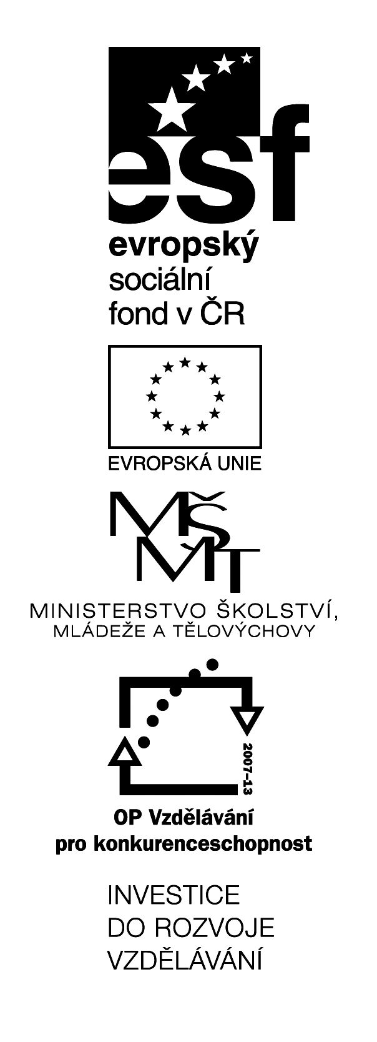

Logolink vertikální zkrácený
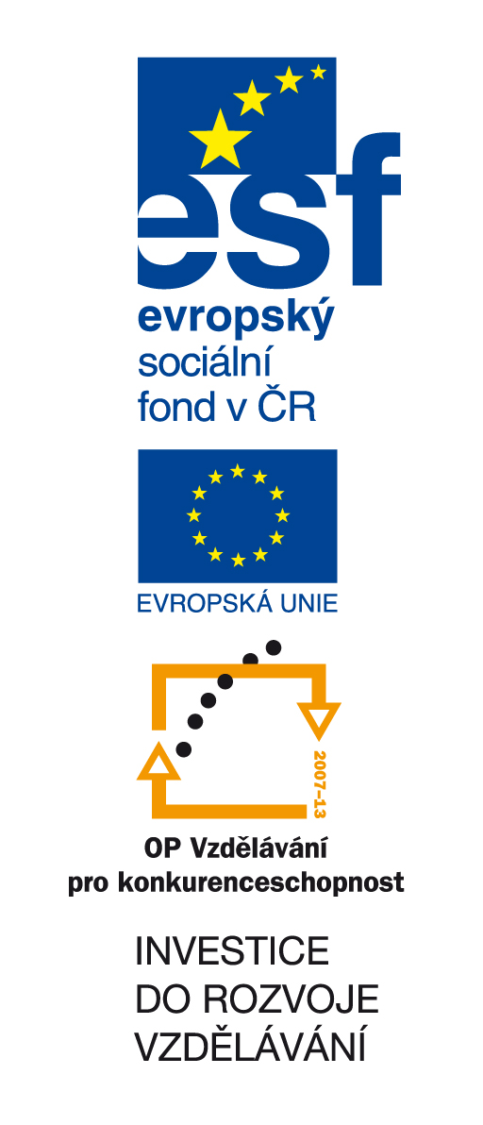

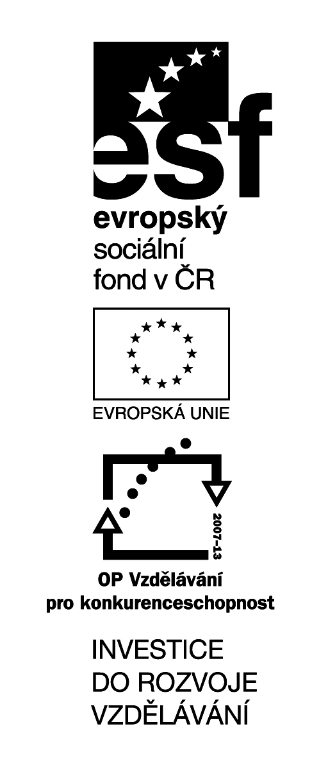

Logolink s místem pro logo příjemce:

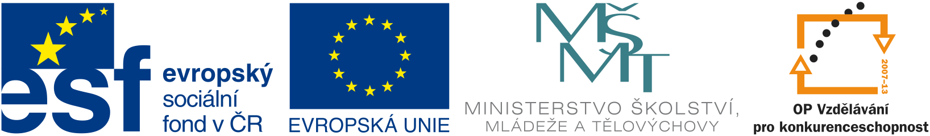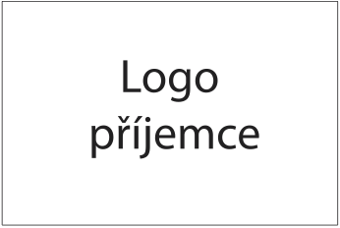

Loga ke stažení jsou k dispozici na webových stránkách MŠMT:
Odkaz: http://www.msmt.cz/strukturalni-fondy/logolinky-op-vk

